DEV SOFT – BIO ASSISTENS



**GUINSTALL_V0.1_2016**

**GUÍA DE INSTALACIÓN**



Queda prohibido cualquier tipo de reproducción, distribución, comunicación pública y/o transformación, total o parcial, por cualquier medio, de este documento sin el previo consentimiento expreso y por escrito de DEV SOFT.

#### “**Invertimos en el talento de los peruanos”**

**Tabla de Contenido**

**1. Instalación del servicio con Windows 2008 Server** 3

1.1. Comentarios: 5

**2. Primeros pasos con IIS** 6

**3. La consola Administrativa de IIS en Windows Server 2008** 8

3.1. Página de inicio de la administración de IIS7 8

3.2. Características ASP.NET 11

**4. Los directorios virtuales** 13

4.1. ¿Qué es un directorio virtual? 14

4.2. Crear directorios virtuales 15

# Instalación del servicio con Windows 2008 Server

Ahora realizaremos la instalación del servidor Web. Nos iremos a la consola de administración del servidor para añadir esta función:

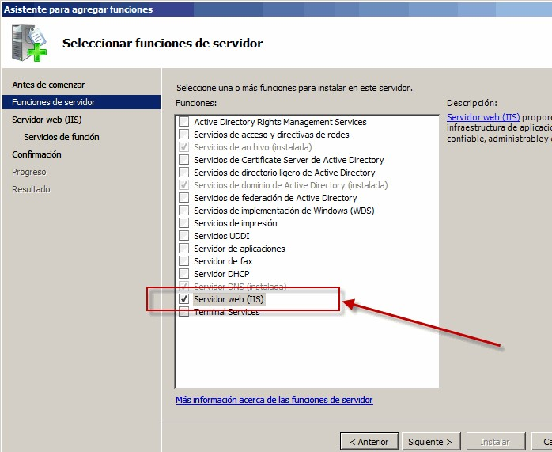

Pulsamos en "Siguiente" y después de una pantalla de información, tendremos los componentes de IIS, veamos:

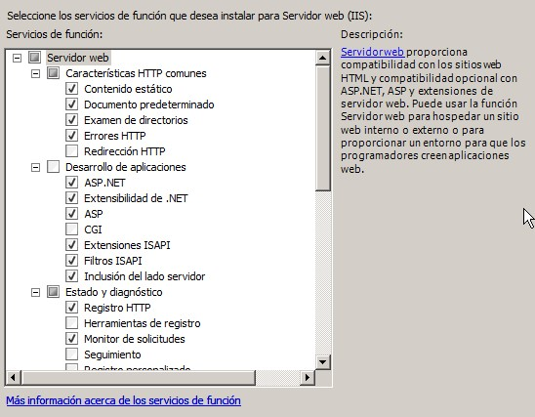

Veamos que componentes necesitaremos instalar para una configuración estándar...

Características HTTP comunes. Son las funciones básicas de IIS, las necesarias para servir páginas



Desarrollo de aplicaciones. Si queremos que tenga soporte para ASP.NET. Para páginas sin programación no es necesario pero para desarrollar páginas y que ejecute el código ASP.NET es imprescindible así que la marcaremos.



Estado y diagnóstico. Se encarga de registrar lo que sucede en el servidor. Por defecto ya marca el "registro HTTP" que registrará todos los accesos al servidor. El registro personalizado nos permitirá almacenar determinados campos de los accesos para tener un control de las páginas vistas con los campos definidos. La opción registro ODBC es para almacenar esta información en una base de datos que se comunica a través de ODBC. No es recomendable porque genera mucho tráfico si el sitio web tiene muchos accesos.



Seguridad. Se encarga de definir el tipo de acceso al servidor y otra información importante para controlar el acceso, marcaremos todos.



Rendimiento. Se encargar de administrar la caché para la mejora del rendimiento. Es necesario si vamos a crear sitios web con muchos accesos y con páginas dinámicas ASP.NET



Herramientas de administración. Proporciona la interfaz y elementos para administrar nuestro IIS7, las marcaremos.



Servicio de publicación de FTP. Lo instalamos porque lo vamos a probar en nuestro servidor.



Marcaremos toda la sección de "Desarrollo de aplicaciones". Una vez seleccionadas estas opciones nos mostrará, como siempre, un resumen de lo que va a instalar, pulsaremos para terminar y veremos una barra de progreso con la instalación.

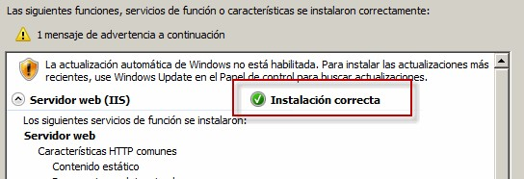

## Comentarios:

Técnicamente las páginas web utilizan el protocolo HTTP de TCP/IP que corresponde al puerto 80. Por lo tanto el navegador intenta conectarse a la dirección del servidor mediante el puerto 80.

Nuestro servidor IIS no tiene ninguna desventaja del famoso Apache de Linux. De hecho si quitamos la gratuidad al servidor Apache no le queda absolutamente nada que no pueda hacer IIS, incluso al contrario: la orientación a componentes de IIS es mucho más completa y mejor implementada que la del Apache. IIS soporta la misma carga de clientes, es fácil de instalar y configurar y su mantenimiento es trivial cosa que no se puede decir de su competidor. Uno de los temas en los que Microsoft todavía tiene que avanzar es en la seguridad, el abarcar tantos conceptos, tecnologías y componentes hace que IIS sean más susceptible de tener agujeros de seguridad que su competidor, más simple y limitado. En cualquier caso en las Intranets, IIS de Microsoft gana por goleada. A lo largo de este curso iremos viendo porqué y que elementos podremos integrar en nuestra Intranet.

Aun así y comprendiendo la importancia del mundo Web hay una versión de Windows 2003 y

2008 Server llamada "Web Edition" que permite de una forma muy económica montar un sitio Web con toda la potencia de su entorno e integrado perfectamente en nuestra red. Le han limitado algunos servicios pero dispone de todo lo necesario para desempeñar su función perfectamente. Todo a un precio muy asequible que queda perfectamente amortizado por la cantidad de horas necesarias para configurar un servidor Linux.

Como complemento a nuestra Intranet debemos utilizar bases de datos para almacenar información. Quizás el uso de las bases de datos en las Intranets sea la parte más importante porque la función de una Intranet que es proporcionar información debe estar de alguna forma almacenada y ordenada en bases de datos.

En capítulos posteriores hablaremos en profundidad de las bases de datos pero como en esta introducción estamos explicando lo que necesitamos para construir nuestra Intranet, no podíamos dejar de comentar esta parte.

IIS ofrece una administración muy sencilla que se realizará mediante el Administrador de servicios de Internet. IIS permite que el desarrollo de aplicaciones Web sea mucho más robusto y la creación de sitios Web sea más configurable y completa. Ofrece un entorno escalable basado en los componentes cliente/servidor que se pueden integrar dentro de las aplicaciones Web.

Internet Information Server es el servidor Web más rápido y recomendable para la plataforma Windows 2003/2008, ya que se encuentra integrado completamente con el Servicio de Directorios de Windows (directorio activo), esta combinación del servicio Web con los servicios del sistema operativo permite desarrollar aplicaciones basadas en la Web fiables y escalables. Que conste que esto no lo he sacado de la propaganda, Microsoft suele dejar los programas mal terminados (agujeros de seguridad, fallos) pero las ideas son buenas y casi siempre aporta facilidad de uso. Será el más criticado pero también hay que reconocer que está en el 90% de todos los ordenadores del mundo.

# Primeros pasos con IIS

Si la instalación ha sido correcta podremos entrar ya en nuestro sitio web. Para comprobarlo basta con iniciar un explorador web y escribir en la barra de dirección el nombre de nuestro servidor web, en nuestro caso le hemos llamado "servidor". Con Windows 2008 Server:

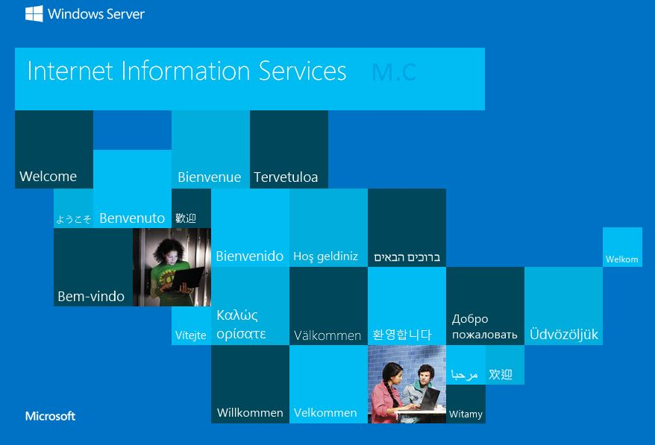

Pantalla que nos da la bienvenida al servidor IIS y nos facilita alguna herramienta de administración a través de páginas web. Sin embargo lo habitual y recomendable es que trabajemos desde otro equipo.



En construcción

El sitio al que intentó conectarse no tiene en este momento

una página predeterminada. Es posible que esté en proceso

de actualización.

Inténtelo de nuevo más tarde. Si el problema continúa,

póngase en contacto con el administrador del sitio Web.

Si tenemos un Windows Server 2003 veremos un mensaje como el anterior si estamos entrando desde fuera del servidor. Si nos fijamos en el mensaje lo que al principio podíamos tomar como un error es simplemente un mensaje que le falta una página de inicio al servidor web. La versión 4.0 de NT Server sí que activaba por defecto un sitio web de ejemplo pero ese sitio era un agujero de seguridad puesto que permitía realizar algunas operaciones "peligrosas" por este motivo en el Server 2003 Microsoft no activa ningún web sino que devuelve una página diciendo que si está funcionando pero que ahora hay que alimentarlo.

Por lo tanto, para empezar a configurar los sitios Web debe indicar los directorios que contienen los documentos que desea publicar. El servidor Web no puede publicar documentos que no están en los directorios especificados. Por lo tanto, el primer paso para desarrollar un sitio Web debe ser determinar cómo desea organizar los archivos. Después se utiliza el complemento IIS para identificar los directorios que forman parte del sitio.

La estructura de directorios que IIS crea es la siguiente:

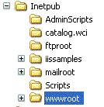

En la unidad C se crea el directorio "Inetpub" y de ahí los servicios instalados, en la imagen están además del servicio web "wwwroot" el servicio de mensajeria "mailroot" y el de transferencia se ficheros "ftproot".

Luego... inicialmente cuando solicitemos una página irá a buscarla al directorio **c:\inetpub\wwwroot**

La administración en Windows 2008 Server ha cambiado radicalmente respecto a la de Windows 2003 Server. Ahora es más completa y permite muchas más opciones. Dada su grandísima diferencia me tendría que extender mucho en esta primera parte así que me voy a centrar solo en la versión de Windows 2008 Server ya que es la última y la más similar si queremos instalar el IIS en Windows Vista o Windows 7.

En Windows Vista o Windows 7 tenemos una versión reducida de Internet Information Server. Si lo instalas podrás comprobar muchas de las opciones que vamos a ver a continuación. Pero es una versión limitada y deberíamos acudir a la versión del servidor.

# La consola Administrativa de IIS en Windows Server 2008

## Página de inicio de la administración de IIS7

Vamos a ver la página de administración de IIS7. Los que conocíais las versiones anteriores veréis que han cambiado un poco de sitio pero está todo y bien ordenado. En las herramientas administrativas abrimos el administrador de IIS7:

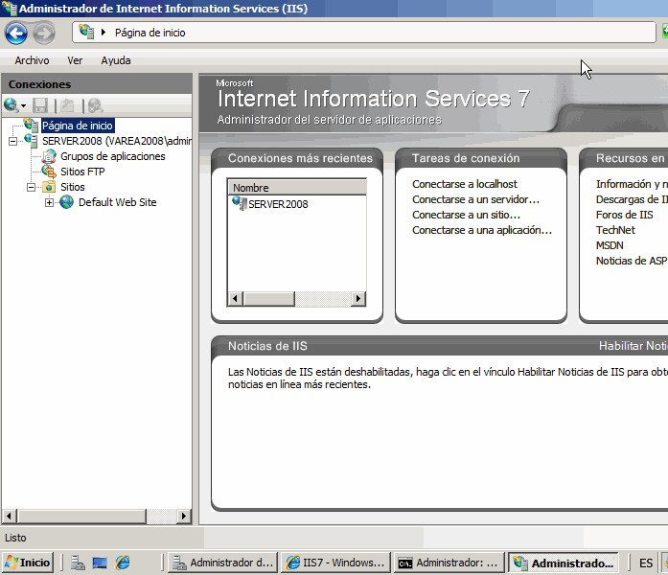

El aspecto es el mismo que en las otras funciones del servidor. En las conexiones más recientes tenemos los servidores a los que nos hemos conectado últimamente, a continuación las tareas más comunes para conectarse con otros servidores y luego información en línea sobre IIS7.

Cada servidor Web se compone de uno o varios grupos de aplicaciones:

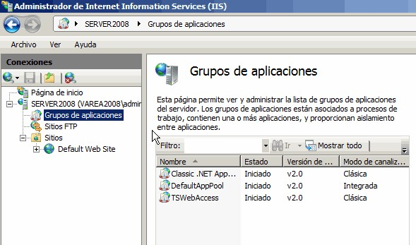

Estos son los motores de las aplicaciones que pueden ejecutar, en el ejemplo anterior tenemos:

Classic .NET AppPol. Ejecuta las aplicaciones ASP.NET



DefaultAppPool. Ejecuta aplicaciones estáticas y otras páginas de código antiguas.



TSWebAccess. Puede que no la tengas, a mí me aparece porque la añadí antes en la configuración de los servicios de terminal. Son un grupo de páginas que permiten conectarse a servidores de terminales mediante páginas web.



Como ves queda muy organizado ya que es muy buena la idea de los grupos de aplicaciones. Por ejemplo, cuando ejecutamos aplicaciones .NET utilizaremos ese motor y usará un espacio de direcciones propio para sus operaciones. Otras aplicaciones ejecutarán entonces otros motores que no interferirán con el que está ejecutando las páginas ASP.NET. Además al ejecutarse como si fueran aplicaciones diferentes, cada una puede tener sus propios parámetros de seguridad, memoria y recursos. En definitiva, el dividir en aplicaciones todo lo que puede ejecutar el servidor hace que sea más eficiente, escalable y seguro. Date cuenta que podemos instalar un nuevo componente que ejecute por ejemplo código PHP (Linux) y se instalará como una aplicación más del servidor IIS7.

Lejos quedan los tiempos en los que IIS ejecutaba todo tipo de aplicaciones y páginas utilizando el mismo entorno de trabajo, espacio de memoria y propiedades. Esto lo hacía más lento y mucho más inseguro al compartir en el mismo espacio de memoria todas las aplicaciones. Definitivamente es una buena idea separar las aplicaciones.

Habrás visto que tenemos también nuestra parte para el servicio de FTP. Si lo seleccionamos veremos un mensaje a la derecha que nos indica que pulsemos para administrar el servicio FTP, si le damos obtenemos esta nueva consola administrativa:

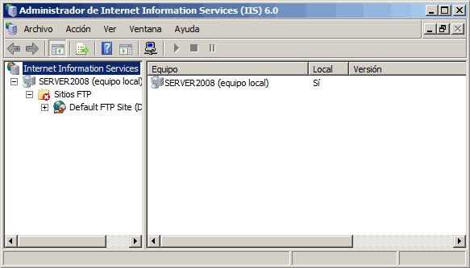

Pues si, nos muestra la consola de la versión anterior IIS 6.0 como ves en el propio título. Esto significa que es exactamente el mismo servicio con las mismas opciones que tenía Windows 2.003 Server.

Por último y antes de ver todo lo que tiene este servicio fíjate que al pulsar en el servidor:

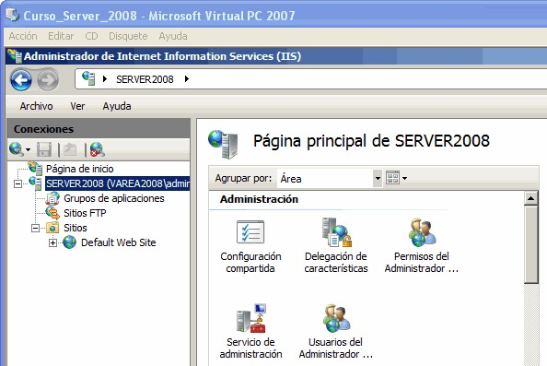

Vemos los iconos para configurar cada una de las partes del servicio. Esto antes era un grupo de solapas y ahora se han separado en un grupo de iconos. Si vienes de Windows 2.003 Server, no te preocupes, son las mismas cosas ampliadas. Básicamente se divide en tres niveles:

Servidor Web. Configura todos los sitios web del servidor y las propiedades de él mismo. Utilizaremos estas opciones para configurar todos los sitios web que contiene y el comportamiento general del servidor.



Sitio Web. Configura únicamente el sitio web seleccionado, sin afectar a los otros sitios webs alojados en el servidor.



Aplicación o directorio. Controla la funcionalidad de una aplicación o de un directorio. Lo que configuremos aquí sobrescribe a lo que se haya puesto en el nivel anterior de la configuración del web. Por ejemplo, si en una carpeta determinada del sitio web queremos dar permisos distintos o queremos que se puedan explorar los directorios desde el navegador.



## Características ASP.NET

ASP.NET tiene un valor muy importante en las instalaciones corporativas porque cada vez mas las aplicaciones tienden a administrar o explotarse desde web. PHP en el mundo Internet y ASP.NET en las Intranets son los mas utilizados en el mundo ahora mismo. En esta versión de IIS7 se han potenciado mucho las aplicaciones sobre esta plataforma en varios aspectos, mejorar su rendimiento y facilitar su administración. Veamos cada uno de los iconos o secciones:

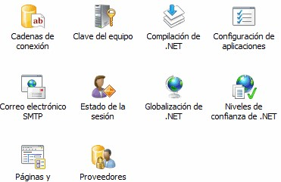

Compilación de .NET.

Cuando un desarrollador crea una aplicación en .NET, ésta permanece en código fuente hasta que se ejecuta. Es decir, se crear una página con código asp.net pero hasta que no se solicita no se compila para ejecutarse. Las demás peticiones ya no requerirán la compilación de la página y utilizarán ya ese código. El usuario siempre verá una aplicación compilada. Si vemos sus opciones:

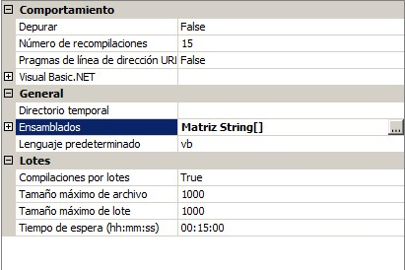

Son parámetros para controlar la salida, como el tamaño máximo del archivo resultado. Activar la depuración, imprescindible para los desarrolladores, el control de los ensamblados que utiliza la aplicación para los recursos.

Globalización de .NET.

Esta opción nos ayudará a configurar los idiomas utilizados en .NET. Así sabe qué debe devolver según el idioma definido y en que formato.

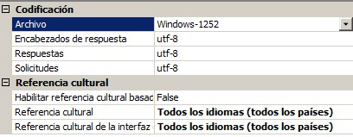

Si dejamos la predeterminada, será la aplicación ASP.NET quien defina estos parámetros del idioma. Parece que no, pero para que veas la importancia, afectaría al formato de las fechas, monedas y números. También en la forma de codificación de las páginas para su transmisión, utilizando el más común, UTF.

Niveles de confianza de .NET.

Introduce el concepto de la confianza del código. Si permitimos una confianza total, el servidor ejecutará todo sin restricciones ni límite de acceso a los recursos. Pero es muy peligroso para su explotación, sería un nivel únicamente para una máquina de desarrollo sin salida al exterior. Veamos los niveles:

Full. Utilizado solo para desarrollo. No proporciona ningún mecanismo de seguridad



High. Para uso interno (intranets) con acceso a los recursos. La seguridad es mínima pero al tratarse de Intranets de la empresa, suponemos que si debe tener acceso a los recursos excepto a acciones que pueden comprometer al sistema



Medium. Para redes privadas con limitación de recursos. La seguiremos utilizando en Intranets y limita el acceso a muchos recursos. Aun así alguien "malicioso" si podría ejecutar código para saltarse la seguridad.



Low. Para acceso público. Proporciona buena protección a la red pero si no está correctamente configurada la aplicación se podrían acceder a recursos del servidor



Minimal. Para acceso público. Cuando no se tiene confianza en nadie, la mayoría de las aplicaciones no se ejecutarán pero es la opción más segura.



Procesos de trabajo.

Finalmente esta opción nos muestra los procesos que se están ejecutando y la lista de solicitudes que tienen. Por ejemplo, si vamos a esta pantalla y en un navegador solicitamos una página web veremos que:

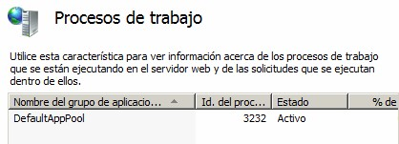

Nos muestra que se está ejecutando la aplicación predeterminada que es el propio servidor web. Te recuerdo las aplicaciones que por defecto tenemos instaladas (puede ser algo distinta a las que tienes en tu equipo):

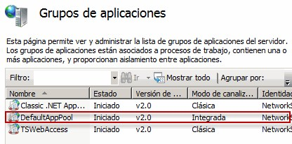

Como ves, se cumplen varias cosas. Por un lado "DefailAppPool", que es nuestro servidor web se encuentra en la lista de los grupos de aplicaciones de nuestro servidor, por eso al solicitar una página web nos indica que está en ejecución. Y también vemos como efectivamente las aplicaciones se van a ejecutar de forma independiente para no afectar a las otras. Además pulsando en ese proceso podremos ver mas detalles. Por fin! esto no estaba disponible hasta esta versión y es una gran mejora porque por fin podemos ver lo que se está ejecutando dentro del servidor web

# Los directorios virtuales

Al configurar los sitios Web debemos indicar los directorios que contienen los documentos que queremos publicar. El servidor Web no puede publicar documentos que no están en los directorios especificados. Por lo tanto, el primer paso para desarrollar un sitio Web debe ser determinar cómo deseamos organizar los archivos.

Si deseamos empezar ahora mismo sin tener que crear una estructura especial de directorios y todos los directorios se encuentran en el mismo disco duro del equipo que ejecuta los Servicios de Internet Information Server, podemos publicar los documentos inmediatamente copiando los archivos Web en el directorio principal predeterminado, C:\InetPub\Wwwroot.

Cada sitio Web o FTP debe tener un directorio particular: el directorio particular es la ubicación central de las páginas publicadas. Contiene una página principal o archivo de índice que da la bienvenida a los clientes y contiene los vínculos a otras páginas del sitio. El directorio particular se asigna al nombre de dominio del sitio o al nombre del servidor. Por ejemplo, si el nombre del dominio de Internet del sitio es www.microsoft.com y el directorio particular es C:\Website\Microsoft, los exploradores utilizan la dirección URL http://www.microsoft.com para tener acceso a los archivos del directorio particular. En una intranet, si el nombre del servidor es Servidor Actual, los exploradores utilizan la dirección URL http://ServidorActual para tener acceso a los archivos del directorio particular.

El directorio particular predeterminado se crea al instalar los Servicios de Internet Información Server y crear un sitio Web nuevo.

## ¿Qué es un directorio virtual?

Para publicar desde cualquier directorio que no esté contenido en el directorio particular, debemos crear un directorio virtual. Un directorio virtual es un directorio que no está en el directorio particular pero que aparece en los exploradores de los clientes como si estuviera.

Es decir: sabemos que podemos poner páginas Web en el directorio "c:\inetpub\wwwroot" y que estas se van a ver inmediatamente escribiendo en el navegador "http://servidor". Un directorio virtual es crear un directorio en nuestra página Web pero que apunta físicamente a otra ruta física del disco duro diferente. Por ejemplo podemos crear un directorio virtual que llamaremos "docs" y que apunta a la ruta física " c:\inetpub\wwwroot\wsAsistencia" para ver esto en el servidor bastaría con escribir: "http:/servidor/docs"

Un directorio virtual tiene un alias, un nombre que los exploradores Web utilizan para tener acceso al directorio. Puesto que el alias suele ser más corto que el nombre de la ruta del directorio, a los usuarios les resulta más cómodo escribirlo. Un alias es más seguro; los usuarios no conocen el lugar del servidor donde están ubicados físicamente los archivos y no pueden utilizar esa información para modificar los archivos. Con los alias es más fácil mover los directorios en el sitio: En lugar de cambiar la dirección URL del directorio, puede cambiar la asignación entre el alias y la ubicación física del directorio.

Otro ejemplo, supongamos que configuramos un sitio Web para el grupo de mercadotecnia en la intranet de la compañía. La tabla siguiente muestra las asignaciones entre las ubicaciones físicas de los archivos y las direcciones URL a través de las cuales se obtiene acceso a los archivos.

Ubicación física

Alias

Ruta de la dirección URL

C:\Inetpub\wwwroot

Directorio particular

(Ninguno)

http://Ventas

\\Servidor2

\DatosVentas\ClientesProd

Clientes

http://Ventas/Clientes

C:\Inetpub\wwwroot\Presupuestos

Ninguno

http://Ventas/Presupuestos

|  |  |  |
| --- | --- | --- |
| C:\Inetpub\wwwroot\EstadoPedidos | Ninguno | http://Ventas/EstadoPedidos |
| D:\Mrcdtcn\PR | PR | http://Ventas/PR |

Los directorios virtuales y los físicos (directorios sin alias) aparecen en el complemento Servicios de Internet Information Server. Un directorio virtual viene indicado por un icono de carpeta con una flecha como las de los accesos directos en la esquina inferior izquierda. Mira esta imagen que siguiente muestra el sitio Web del ejemplo anterior, /Clientes y /PR son directorios virtuales:

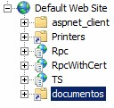

En un sitio Web simple, puede que no necesitemos añadir directorios virtuales. Basta con colocar todos los archivos en el directorio particular (directorio principal) del sitio. Si tienes un sitio complejo o quieres especificar diferentes direcciones URL para distintas partes del sitio, puedes agregar tantos directorios virtuales como necesites. En cualquier caso es un tema interesante.

A menudo nos encontraremos con que instalamos una utilidad para nuestra Intranet y la documentación la instala directamente en un directorio virtual, de esta forma está más fácil y accesible que un fichero .htm tradicional.

## Crear directorios virtuales

Si nuestro sitio Web contiene archivos que se encuentran en un directorio diferente del directorio particular o en otros equipos, debemos crear directorios virtuales para incluir esos archivos en el sitio Web. Para utilizar un directorio de otro equipo, debemos especificar su nombre según la nomenclatura universal (UNC) e indicar un nombre de usuario y una contraseña para los permisos de acceso.

Para crear un directorio virtual

1. En la consola administrativa, seleccionamos el sitio Web o FTP al que deseamos agregar un directorio.
2. Hacemos clic con el botón derecho y seleccionamos "Agregar directorio virtual"
3. Utilizamos el Asistente para crear un directorio virtual para completar esta tarea.

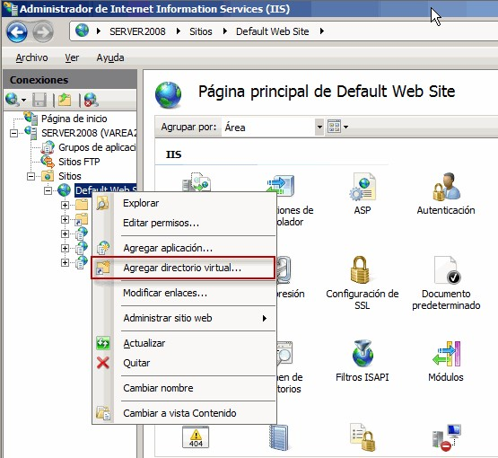

A continuación nos muestra esta sencilla pantalla de configuración:

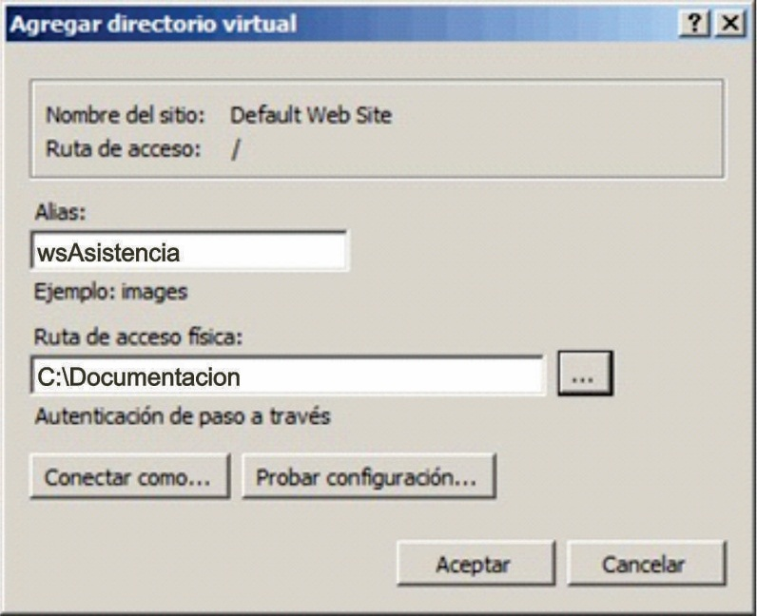

Donde nos pregunta preguntando por el alias que tendrá el sitio Web, es decir el nombre que escribiremos en el navegador: http://servidor/alias. Y lo asociaremos con una ruta física del disco duro, seleccionamos un directorio o ruta. Si queremos poner unos credenciales para identificarse en esta carpeta los indicaremos en "Conectar como".

**Nota** Si utilizas NTFS, también puede crear un directorio virtual si haces clic con el botón derecho del ratón en un directorio en el Explorador de Windows, hace clic en Compartir y, después, selecciona la hoja de propiedades Uso compartido de Web.

